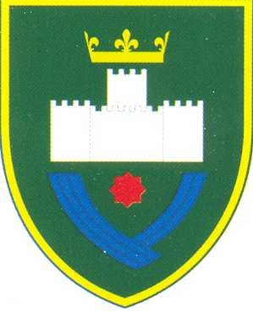
Podnosilac zahtjeva:
PREZIME ( IME RODITELJA) I IME BR. L.K. I MJESTO IZDAVANJA JMBG
ADRESA ZA DOSTAVU POŠTE
KONTAKT TELEFON KONTAKT E – MAIL

GRAD VISOKO
SLUŽBA ZA OPĆU UPRAVU, INSPEKCIJSKE POSLOVE I BORAČKO – INVALIDSKU ZAŠTITU

PREDMET: Zahtjev za priznavanje prava na porodičnu invalidninu
Moj (muž – sin) puno ime i prezime, očevo ime, prezime, zanimanje, adresa

je kao pripadnik
(navesti kojoj jednici je pripadao i od kada)

Dana godine
(pogino ili nestao, odnosno umro uslijed

rane, povrede, ozljede) u borbama za oslobođenje BiH

Iza njega ostala sam ja
(majka, supruga, otac, djete)

Rođen-a dana
(djeca i datum njihovog rođenja)

PODNOSILAC ZAHTJEVA

Visoko, (datum) (potpis)

OB-QMS-851-60

Ulica A Izetbegovića br.12A,71300 Visoko tel.+38732/ 732-500, fax.32/732-557 e-mail opcauprava@visoko.gov.ba

